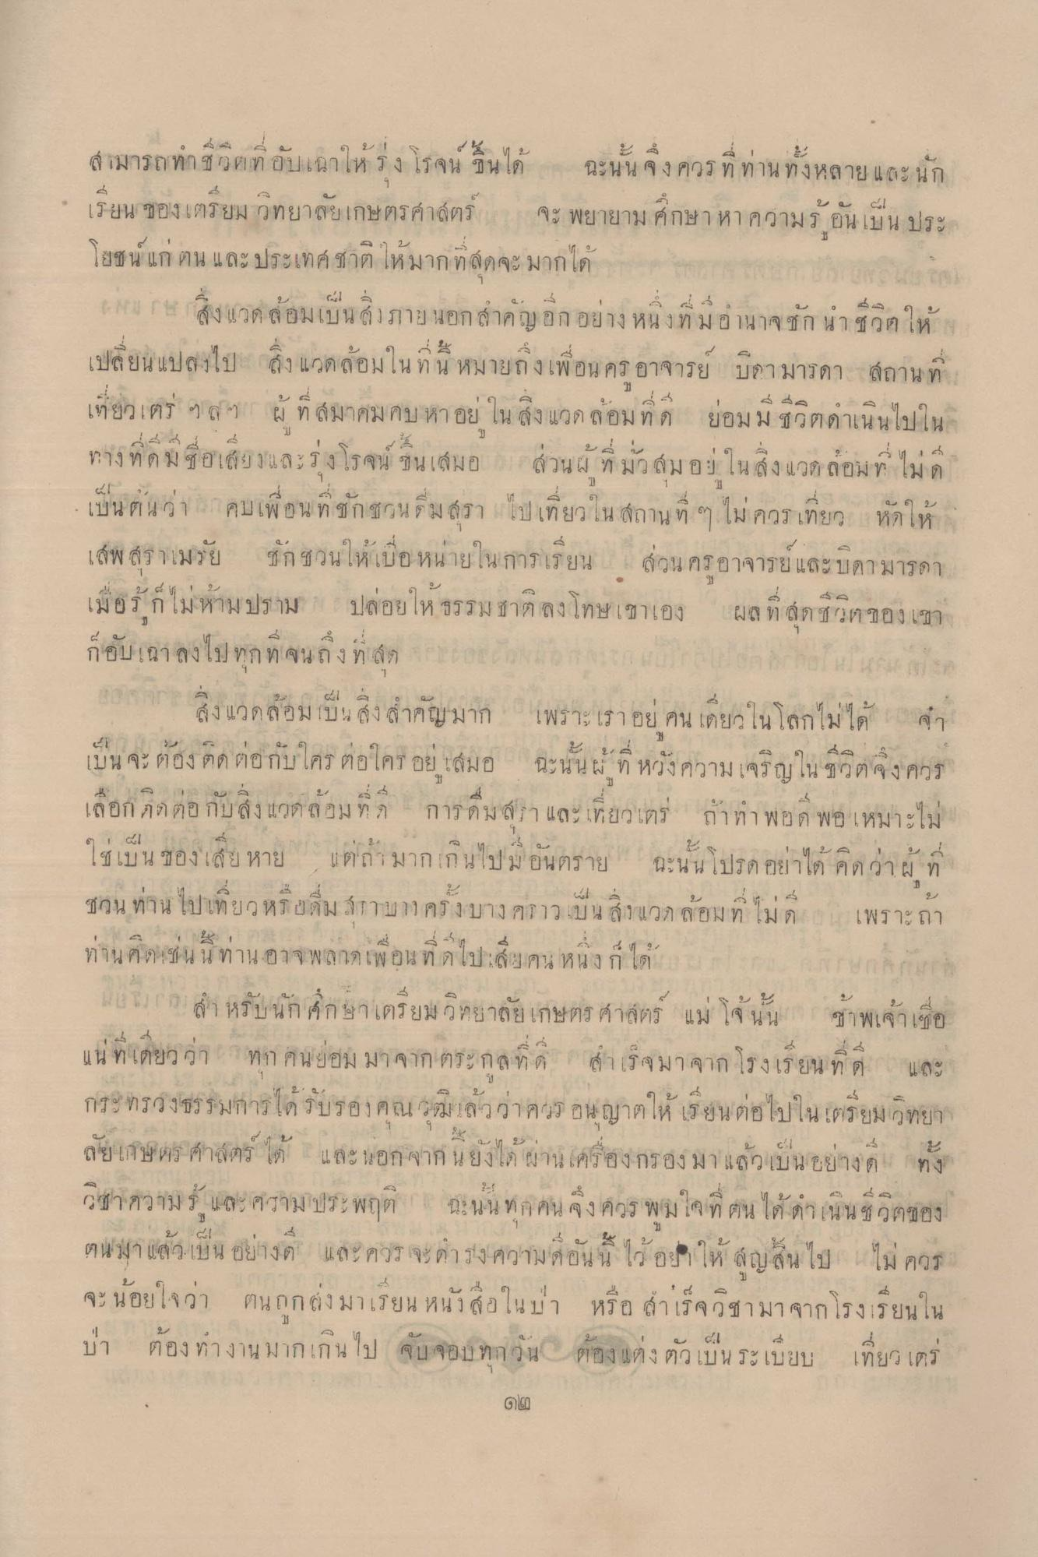
อ
22 |
สู่ เมารถทก ปี 21 เท อเนา ให้ ง โว้ จน ซีน โก
ฉะนน จง ควร ท ทาน ทงหลาย แEะ นก
น - C)
ee
- เรียน ของ เตรียม วิทยาลัยเกษตรศาสตร์ จะ พยายาม ศึกษา หาความรู้ อันเป็น ประ
โยชน์แก่ ตน และประเทศชาติ ให้มากที่สุดจะมากได้ การ
ตั้ง แวด ล ม เบน ภาย นอกล้าคอก อยาง หน ง ท ม อ านาจ ชก นา ๆ วๆ เห
เปลี่ยนแปลงไป สิ่งแวดล้อมในที่นี้ หมายถึงเพื่อน ครู อาจารย์ บิดามารดา สถานที่
เก ยกเตา ๆ
ล ]
ผ ท ลัม โคม คับ หา อย ใน ลัง แวิด ล อม ท ก
ยอม ม ชีวิต ดาเนนไปใน
ทาง ที่มีชื่อเสียงและรุ่งโรจน์ ชนเสมอ ส่วนผู้ที่มั่วสม อยู่ในสิ่งแวดล้อมที่ไม่ดี เป็นต้นว่า คบเพื่อนที่ชักชวน คม สรา ไปเที่ยวใน สถานที่ ๆ ไม่ควร เที่ยว หัดให้ เสพ สราเมรัย ชก ชวนให้เบื่อหน่ายในการเรียน ส่วนครอาจารย์และบิดามารดา เมื่อรู้ก็ไม่ห้ามปราม” ปล่อยให้ ธรรมชาติลงโทษเขาเอง ผล ที่ สุด ชีวิตของเขา ก็อับเฉาลงไปทุกที จนถึงที่ลิด ,
ปราจ สิ่งแวดล้อมเป็นสิ่งสําคัญมาก เพราะเราอยู่ คน เดียวในโลกไม่ได้ จํา
&
L
เบน จะ ออง ติดต่อกับใคร ตอ
1 เสมอ
ฉะนน ผ่ า หวงคว
ถบ เน ๆ วๆ ซิ ง ค์กร
เลือก วิดต่อกับสิ่งแวดล้อม ที่ ก การดื่มสุรา และ เที่ยวเตร่
ถ้าทํา พอดี พอเหมาะไม่
.
16 เบน ซองเสียหาย
แตกมาก!น ป น อินตราย
ฉะนน โปรด อยาใต้ คดี ว่า ผ ท
วิน ทาน ไปเท ย ห อ ติม Tา 111 ค งบาง ศกาว เบน ส ] แวก ลอม ท ม ด
เพราะ ถ้า
ทาน ๆ : - น น ทาน อาจ พลา) เพ อน ท ด
ส์ 1 คน หน ง ก เอา
มบ(สําหรับนักศึกษาเตรียม วิทยาลัยเกษตรศาสตร์ แม่โจ้ นั้น
ข้าพเจ้าเชื่อ
2
แน ท เดยว กา
ท ก คินยอม มา จาก ตระ ก ล ท ด
า เรจิมา
ยน ท ศ และ
กระทรวงธรรมการได้รับรอง คุณวแล้วว่าควร อนุญาตให้ เรียนต่อไปใน เตรียม วิทยา ลัยเกษตรศาสตร์ ได้ และนอกจากนยังได้ ย่าน เครื่องกรองมาแล้วเป็นอย่างดี ทั้ง วิชาความรู้ และ ศรามประพฤติ ฉะนั้น ทุกคนจึงควร พมใจที่ ตน ได้ดําเนินชีวิตของ ตนมาแล้ว เป็น อย่างดี และควรจะดํารง ความดีอันนี้ ไว้อยๆ ให้ สัญสิ้นไป ไม่ควร จะน้อยใจว่า ตนถูกส่งมาเรียน หนังสือในป่า หรือ สําเร็จวิชามาจากโรงเรียนใน ป่า ต้องทํางานมากเกินไป จับจองทา วัน ต้อง แต่งตัวเป็น ระเบียบ เที่ยว เตร
ต

